**Station 5: Piezo-Summer**

Bei den Piezo-Summern handelt es sich um Aktoren:

|  |  |
| --- | --- |
| Macintosh HD:Users:przybylla:Dropbox:Schule:2014 WP 10 - MyIG:Bilder für Tinkering:DSC_0023.jpg | Piezo-Summer |
|  | Anschlusskabel (schwarz-rot-gelb, ohne Markierung) |

Der Piezo-Summer wird an einen der digitalen Ein-/Ausgänge (*Digital Input/Output D2, D3, …, D13* – orange Stecker, im Bild grün umrandet) angeschlossen:



Zum Ansteuern der Summer erden in Snap4Arduino die folgenden Blöcke aus der „Arduino“-Kategorie genutzt:

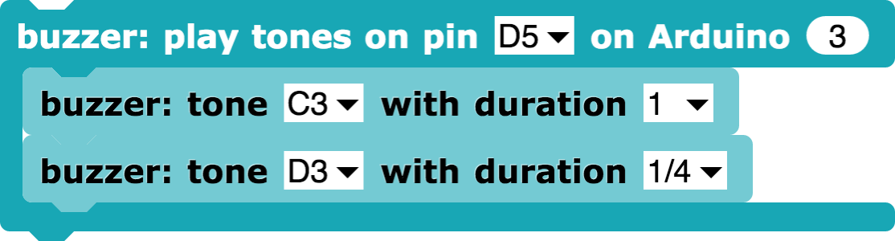

Im äußeren Block werden der Pin, an den der Summer angeschlossen ist und die Nummer des verwendeten Arduino-Boards eingetragen. Die Nummer des genutzten Arduinos steht auf der Unterseite des jeweiligen Boards:



In den inneren Blöcken stehen nacheinander die zu spielenden Noten und ihre Tonlänge.

**Aufgaben:**

1. Schließe einen Summer an Pin 3 des Arduino an und spiele eine kurze Melodie mit fünf unterschiedlichen langen Tönen.
2. Spiele den Anfang des Kinderliedes „Alle meine Entchen“:

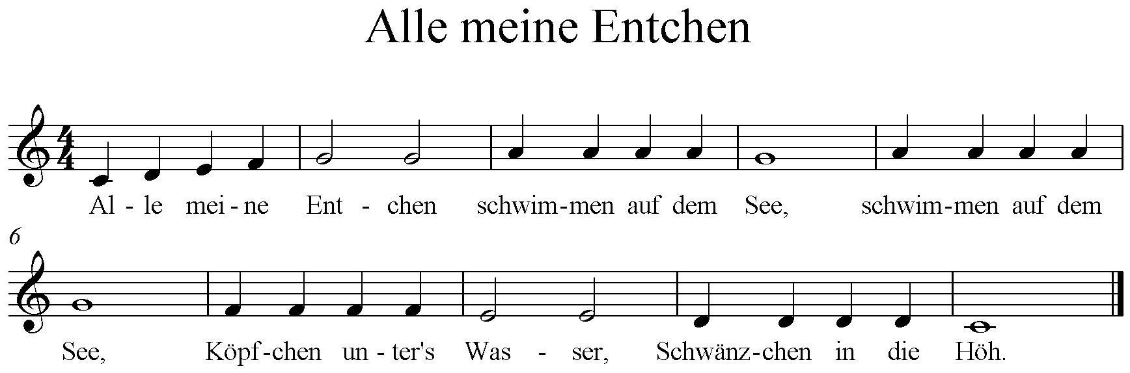

Quelle: www.klarinettennoten.info